**Telepítési útmutató**

1. lépés:

Töltsd le a kódot erről a [linkről](https://github.com/nagya0504/DSZA-project) az alábbi módon:

Kattints a zöld “Code” gombra, majd kattints a “Download ZIP” gombra.  
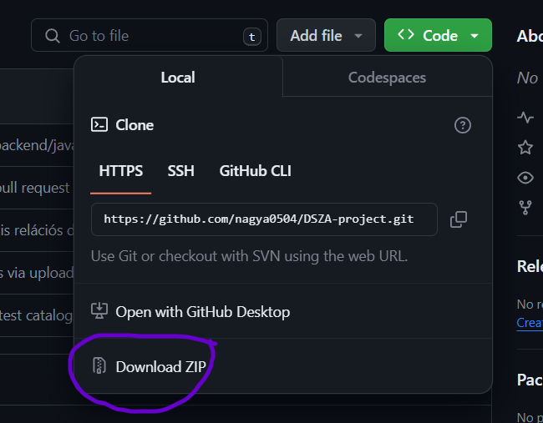

2. lépés:

Keresd meg a letöltött ZIP mappát (DSZA-project-main) és csomagold ki.

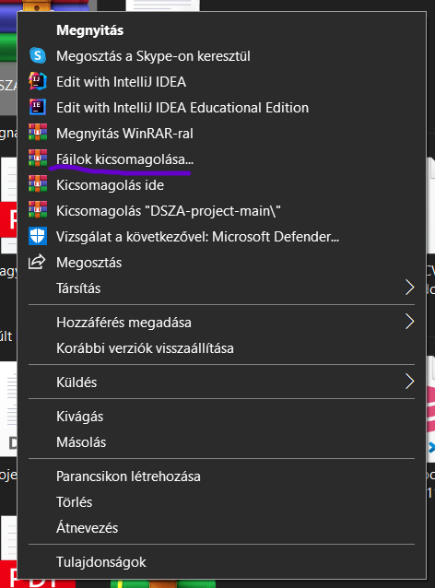

3. lépés:

Töltsd le, majd telepítsd a megfelelő NetBeans alkalmazást az alábbi [linkről](https://netbeans.apache.org/front/main/download/nb125/nb125/):



4. lépés:

Nyisd meg a projektet az alkalmazásban:

4.1 Kattints a projekt megnyitása gombra.

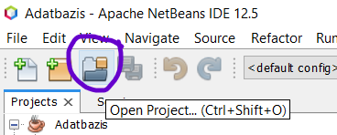

4.2 Válaszd ki a bookmark nevű projektet, majd kattints az “Open project” gombra.

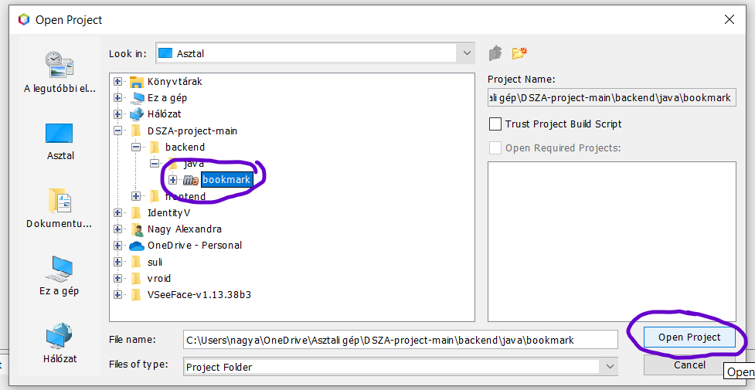

5. lépés:

Erre a [linkre](https://sourceforge.net/projects/xampp/files/XAMPP%20Windows/8.2.12/xampp-windows-x64-8.2.12-0-VS16-installer.exe/download) kattintva töltsd le és telepítsd a xampp alkalmazást.

6.lépés:

A “Start” gombra kattintva indítsd el az “Apache” és a “MySQL” szervereket.

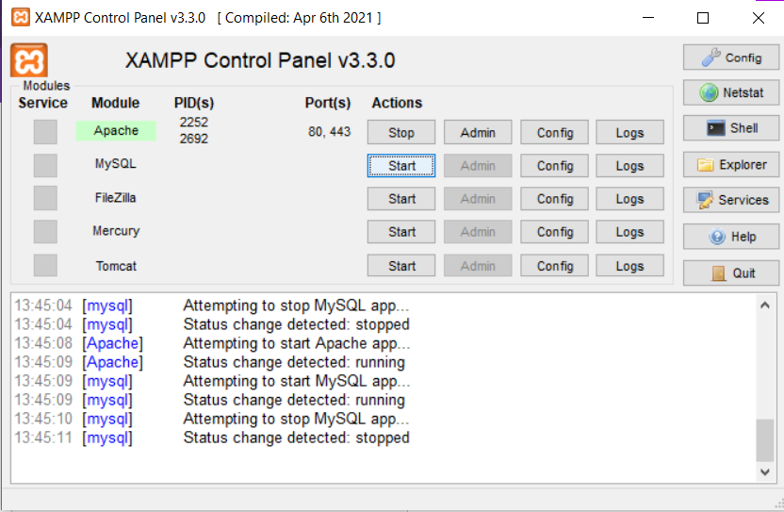

6. lépés:

Miután mindkét szerver elindult, kattints az “Admin” gombra a “MySQL” sorban.

7. lépés:

Adatbázis importálása:

7.1 Kattints az “Importálás” menüpontra, majd a “Fájl kiválasztása” gombra.

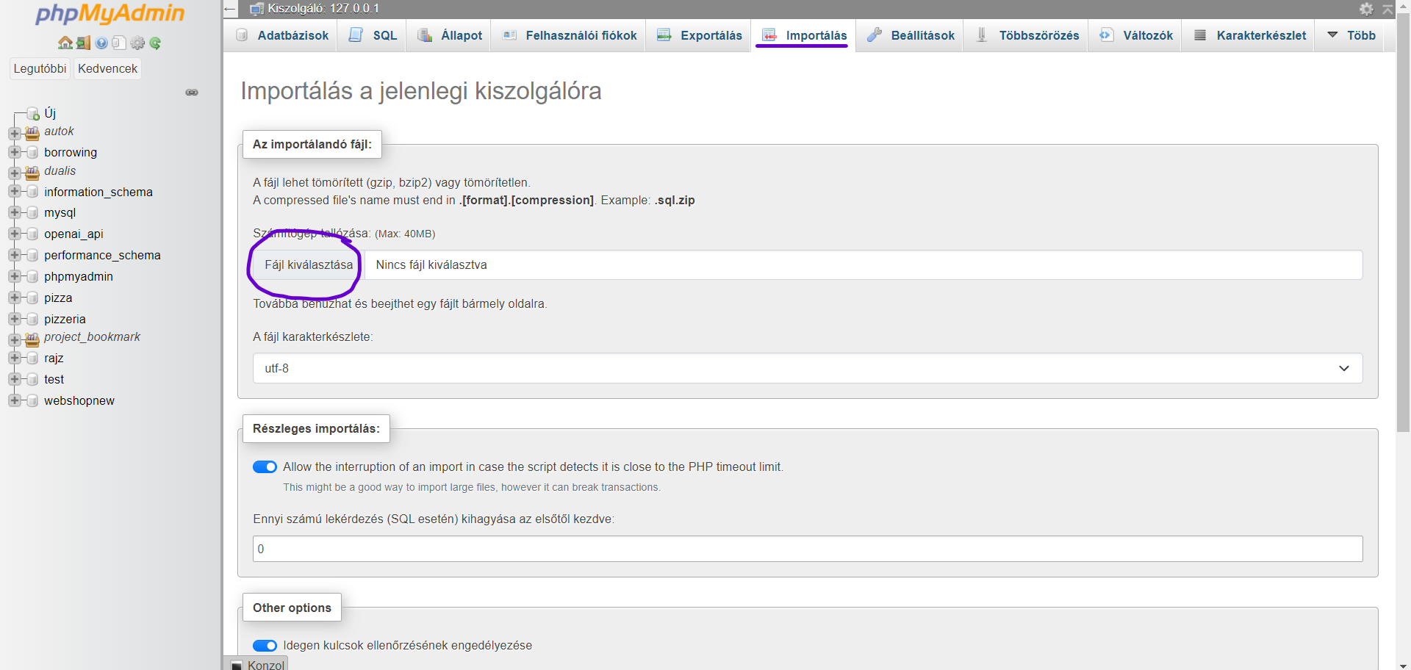

7.2 Válaszd ki a “project_bookmark_test0110” nevű filet és kattints a “Megnyitás” gombra.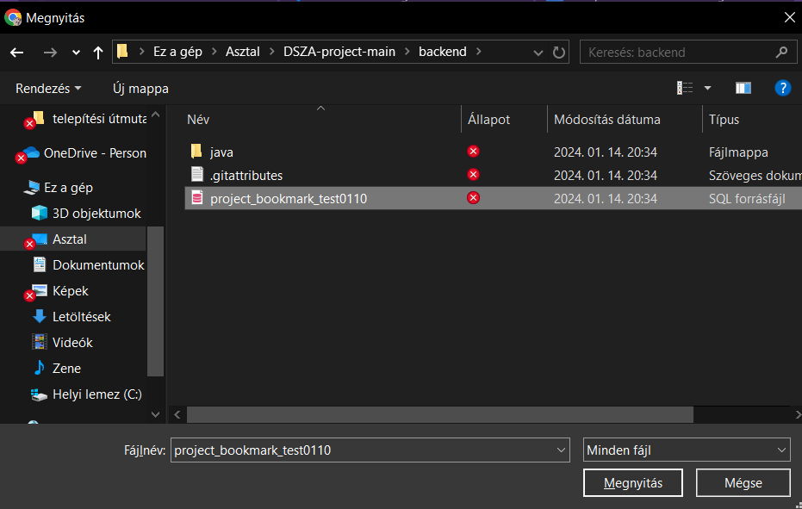

7.3 Görgess a lap aljára és kattints az “Importálás” gombra.

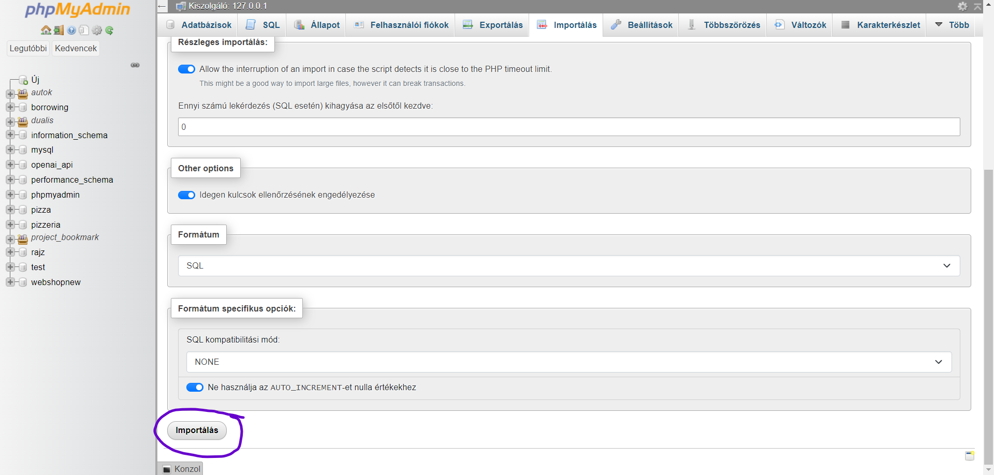

8. lépés:

Adatbázis hozzákötése a projekthez.

8.1 Nyisd meg a “Services” menüpontot.

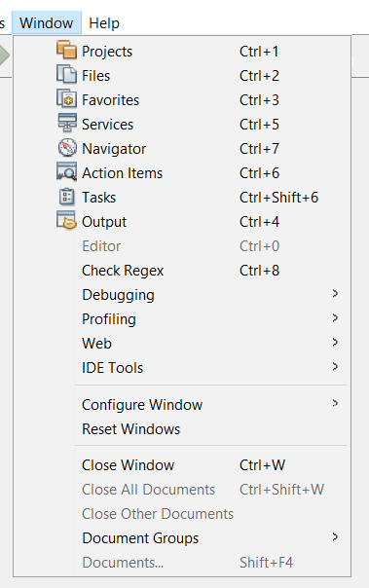

8.2 Kattints a “Databases”, majd a “New Connection…” gombra.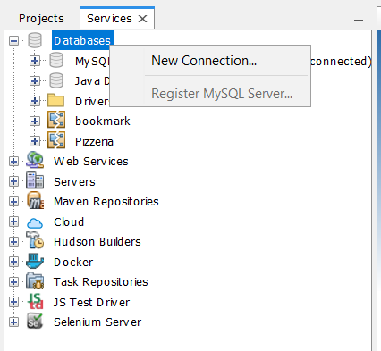

8.3 Csatlakoztasd az adatbázist. Az adatbázis neve “project_bookmark_test”, a csatlakozás neve pedig legyen “bookmark”.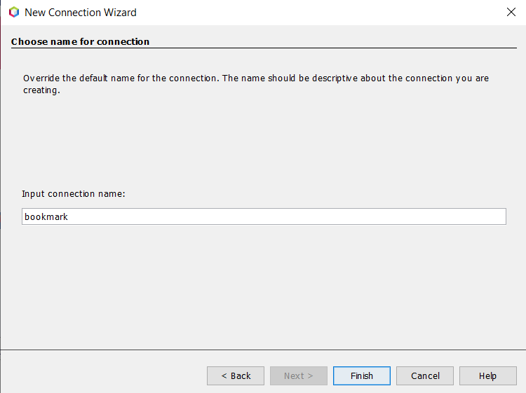

9. lépés:

Csatlakoztassuk az adatbázist:

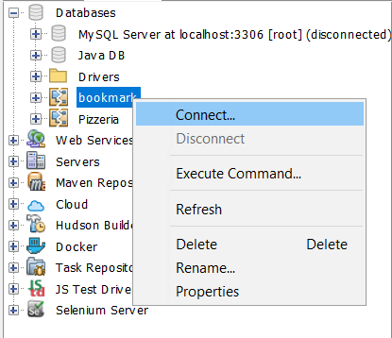

10. lépés:

Az alábbi [linken](https://www.wildfly.org/downloads/) keresztül letöltjük a WildFly szerver 26.1.1.Final verzióját a “zip” gombra kattintva, majd csomagold ki a letöltött zip-et a 2. lépés alapján.

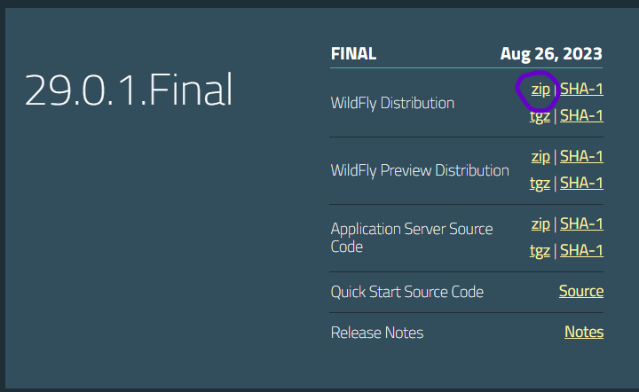

11. lépés:

A szerver előkészítéséhez készíts el 2 profilt a szerveren a belinkelt [leírás](https://www.mastertheboss.com/jbossas/jboss-script/wildfly-how-to-add-an-user/?utm_content=cmp-true) szerint.

12. lépés:

WildFly szerver csatlakoztatása NetBeanshez.

12.1 Kattints a “Services” fülre, majd kattints a jobb egérgombbal a “Servers” menüpontra, aztán az “Add Server…” gombra.

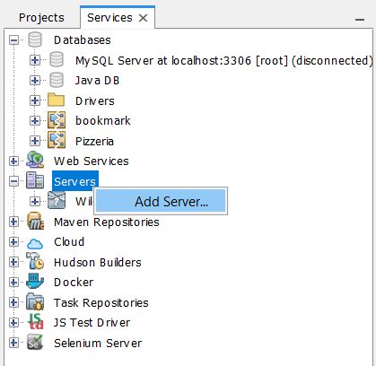

12.2 Válaszd ki a “WildFly Application Server” lehetőséget a felsorolásból.

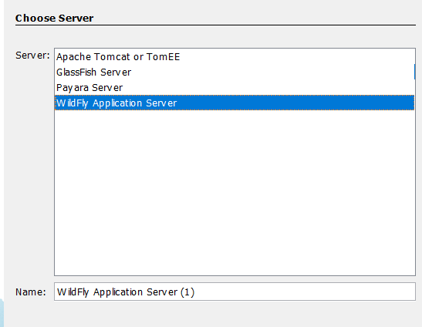

12.3 Először kattints a “Browse…” gombra, majd válaszd ki a képen látható mappát és nyomd meg a “Choose” gombot.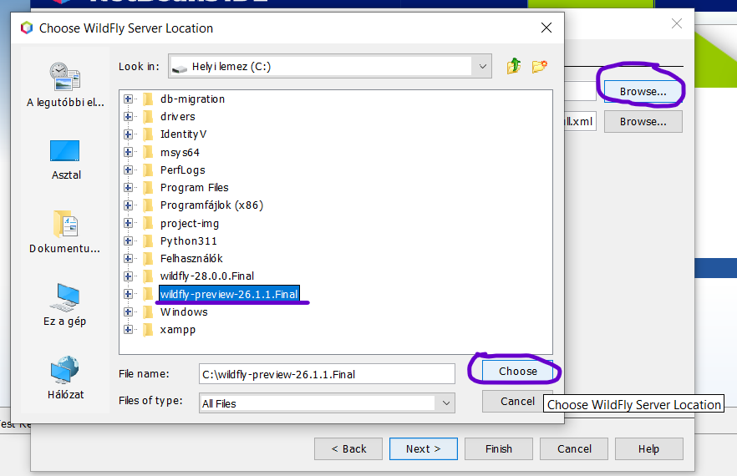

13. lépés:

Indítsd el a WildFly szervert.

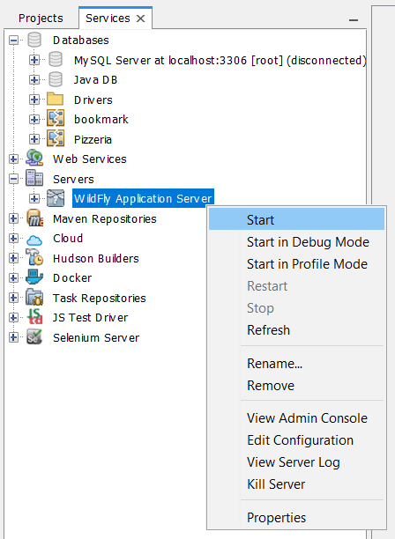

14. lépés:

Nyisd meg a böngészőt és írd be URL-ként “localhost:9990”, majd jelentkezz be a 11. lépés alapján készített felhasználónévvel és jelszóval.

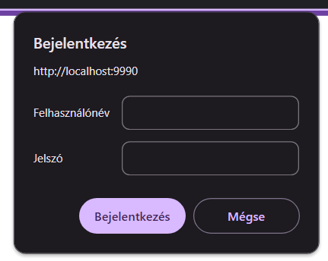

15. lépés:

Projekt telepítése a szerverre.

15.1 Kattints a “Deployments” menüpontra, majd a “+” jelre kattintva válaszd ki az “Upload Deployment” lehetősége.

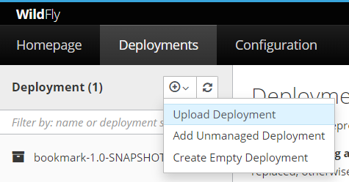

15.2 A backend/java/bookmark/target elérési utat követve keresd meg a “bookmark-0.1-SNAPSHOT.war” filet és kattints a “Megnyitás” gombra. Ezután kattints a “Next” majd a “Finish” gombra.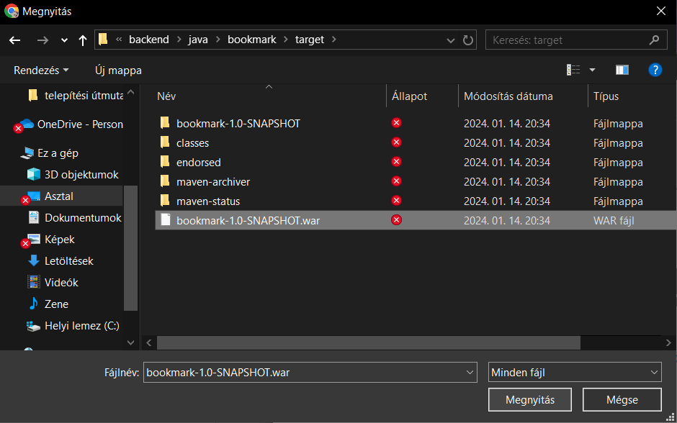

16. lépés:

Telepítsd a megfelelő VisualStudio Code alkalmazást erről a [linkről](https://code.visualstudio.com/download).

17. lépés:

Frontend megnyitása VSCode-ban.

17.1 Kattints a “File” majd az “Open Folder…” gombra.

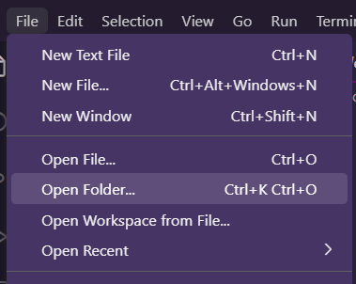

17.2

Keresd meg a projekt “frontend” nevű mappáját és nyisd meg.

18. lépés:

Live Server Extension telepítése VSCode-ban.

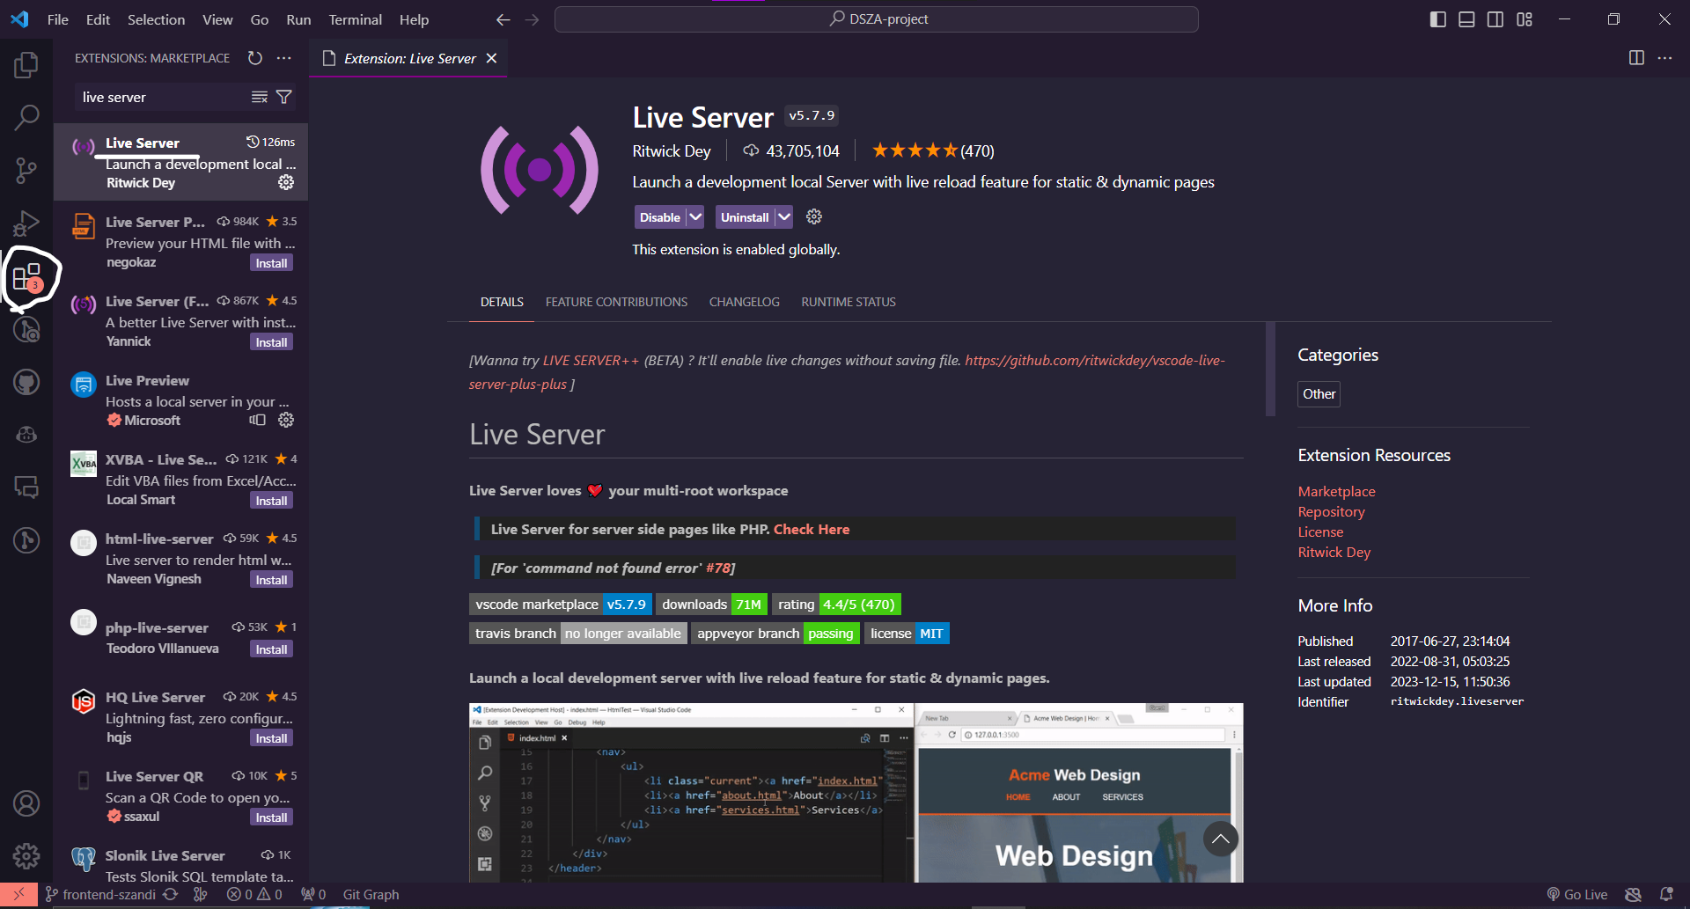

19. lépés:

19.1 Kattints az “Explorer” menüpontra és nyisd meg az “index.html” file-t.

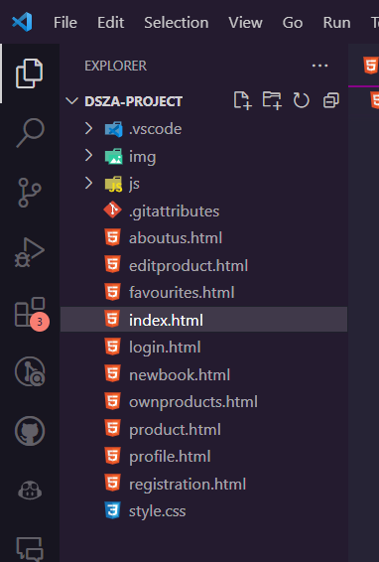

19.2

Nyomd meg a jobb alsó sarokban található “Go Live” gombot.

